Jeudi 23 janvier 2025 CM1/CM2

CM 17 J

Thursday 23rd january

8h45 : Accueil

Appel, appel cantine, mot du jour : l’emballage biodégradable

8h45 : Opérations

CM1 : 2 541 : 22 = **115 (reste 11)**

1 458 - 584 = **874**

CM2 : 5 489 : 12 = **457 (reste 5)**

5 489 - 521 = **4 968**

8h50 : Calcul mental CM1

Obj : Calculer une décomposition de tête Leçon CM3

Echauffement : Aide-moi à retrouver mon mot de passe :

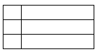

S 75 720

E 757 200

A 77 550

C 705 720

V 75 702

T 705 702

U 70 572

X 70 705

O 57 702

**E** 🡺 700 000 + 50 000 + 7 000 + 200

**X** 🡺 70 000 + 700 + 5

**A** 🡺 70 000 + 7 000 + 500 + 50

**C** 🡺 700 000 + 5 000 + 700 + 20

**T** 🡺 700 000 + 5 000 + 700 + 2

Calcul automatisé :

90 000 + 5 000 + 500 + 40 + 5 = **95 545**

10 000 + 4 000 + 20 + 7 = **14 027**

90 000 + 2 000 + 800 + 8 = **92 808**

600 000 + 70 000 + 5 000 + 400 + 3 = **675 403**

700 000 + 6 000 + 100 = **706 100**

300 000 + 40 000 + 100 + 2 = **340 102**

800 000 + 40 000 + 3 000 + 7 = **843 007**

700 000 + 2 = **700 002**

80 000 + 7 000 + 700 + 40 + 5 = **87 745**

90 000 + 7 000 = **97 000**

50 000 + 6 000 + 100 + 40 + 5 = **56 145**

60 000 + 6 000 + 30 + 6 = **66 036**

70 000 + 4 000 + 500 + 8 = **74 508**

900 000 + 20 000 + 2 000 + 400 + 3 = **922 403**

800 000 + 70 000 + 100 = **870 100**

900 000 + 90 000 + 100 + 2 = **990 102**

500 000 + 40 000 + 2 000 + 1 = **542 001**

300 000 + 3 = **300 003**

40 000 + 2 000 + 700 + 50 + 5 = **42 755**

20 000 + 5 000 = **25 000**

Problème : Violette trie ses coquillages, elle a 7 000 coquillages rouges, 400 coquillages verts, 30 coquillages noirs et 8 coquillages jaunes. Combien a-t-elle de coquillages ?

**Violette a 7 438 coquillages.**

Calcul réfléchi : Compte mystérieux

(6 x 10 000) + (9 x 1 000) + (7 x 100) + 4 = **69 704**

(**7** x 100 000) + (**1** x 10 000) + (**8** x 1 000) + **2** = 718 002

Problème : Clémentine trie ses perles, elle a 8 000 perles orange, 300 perles violettes, 40 perles bleues et 3 perles jaunes. Combien a-t-elle de perles ?

**Clémentine a 8 343 perles**

Clap : 6 000 + 300 + 20 + 7, 80 000 + 4 000 + 200 + 70 + 1, 4 000 + 600, 70 000 + 700, 400 + 30 + 5 🡺 **6 327, 84 271, 4 600, 70 700, 435**

8h50 : Calcul mental CM2

Obj : Diviser de 1 à 10 Leçon CM4

Echauffement : Retrouve les divisions cachées.

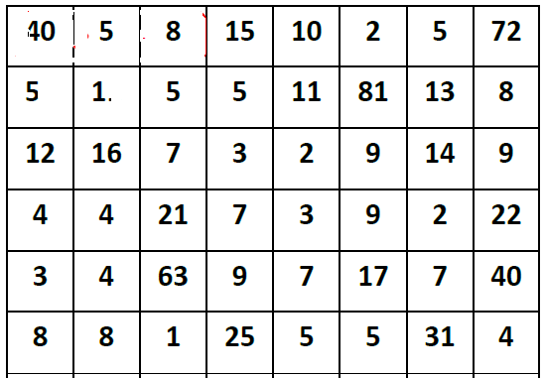

Calcul automatisé :

25 : 5 = **5** 12 : 2 = **6**  **8** = 72 : 9 **2** = 2 : 1

**8** = 64 : 8 54 : 6 = **9**  24 : 8 = **3** **3** = 21 : 7

81 : 9 = **9** **6** = 36 : 6 49 : 7 = **7** 32 : 8 = **4**

**4** = 24 : 6 90 : 10 = **9**  9 : 3 = **3** 36 : 4 = **9**

72 : 8 = **9** 56 : 8 = **7**  35 : 5 = **7**  16 : 4 = **4**

Problème : Diane a acheté 54 jus pour la fête. Il y a 9 saveurs différentes. Combien de jus y a-t-il de chaque saveur ?

**Il y a 6 saveurs différentes.**

Calcul réfléchi : Compte mystérieux

🡺 Je pense à un nombre. Je le divise par 4 et j’ajoute 2. Je trouve 8. A quel nombre ai-je pensé ? (**24** : 4 ) + 2 = 8

🡺 Par quoi diviser 9 pour trouver 3 : **3**

Problème : Matthieu a gagné 90 € après avoir tondu le gazon de 9 voisins. S’il demandait le même prix, combien d’argent a-t-il demandé pour couper le gazon de chaque voisin ?

**Il a demandé 10 €.**

Clap : 42 : 7, 8 : 1, 14 : 7, 12 : 4, 50 : 10 🡺 **6, 8, 2, 3, 5**

9h05 : Calcul en ligne CM1

9h05 : Calcul en ligne CM2

Leçon CL4

Décomposition en passant par les diviseurs des nombres d’usage courant.

Exemple : **92 : 4** = (**60 + 32**) : 4

= (60 : 4) + (32 : 4)

= 15 + 8 = 23

Leçon CL5

Trouve les compléments à 1 unité ou 2 unités par addition :

1 + **2** = 1

3 **3**

Exemple : 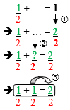

2 + **4** = 2

3 **3**

78 : 3 =

**(30 + 30 + 18) : 3 = 10 + 10 + 6**

**= 26**

72 : 4 =

**(40 + 32) : 4 = 10 + 8 = 18**

**3** + 1 = 2

**2** 2

4 + **2** = 1

6 **6**

91 : 7 =

**(70 + 21) : 7 = 10 + 3 = 13**

108 : 6 =

**(60 + 48) : 6 = 10 + 8 = 18**

**5** + 3 = 2

**4** 4

85 : 5 =

**(50 + 35) : 5 = 10 + 7 = 17**

9h10 : Dictée de phrase

CM1 : Avec de jolies fleurs, le coiffeur du château fait une nouvelle coiffure à la princesse.

CM2 : Ce bienfaiteur achètera ce magnifique bosquet.

9h15 : Apprendre à écrire des mots courants CM1/CM2

CM1 : Drôle, le centre, jeter, la farce, un but

CM2 : rider, un poussin, le bout, le montant, souriant

9h20 : Géométrie rapide CM1/CM2 et écriture

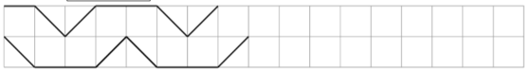

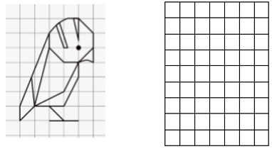

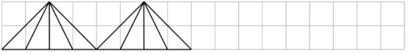

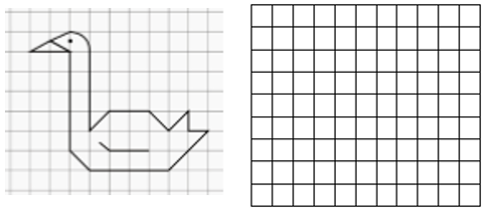

Ecriture : **p P**

Phrase : CM1/CM2 :  **Patrick profite de Paris.**

9h30 : Mathématiques

Obj : Savoir ce que sont les fractions égales, comparaison de fractions

Compagnon Maths

Exercices problèmes 14,15,16,17,18 p 52, plus 5 + Défi

Leçon N8

9h30 : Mathématiques

Obj : Savoir faire des problèmes sur les fonctions numériques

Exercices problèmes 2, 3 p 103, 567, 568, 569, 570 p 104 (1000pb)

Leçon N13

10h00 : Orthographe

Obj : Savoir comment accorder le nom et l’adjectif en nombre et en genre

Observation réfléchie de la langue française(La balle aux mots)

Exercices 4,8,9 p 113 et 3,5,9 p 115

Leçons O11/O12

10h00 : Orthographe

Obj : Savoir comment accorder le verbe avec le sujet

Observation réfléchie de la langue française(La balle aux mots)

Exercices 1,2,3 p 112

Leçon O14

10h30 : RECREATION

10h45 : Géographie

Voir G5 séance 4 : Le milieu campagnard.

11h45 : REPAS

13h30 : Fluence deuxième lecture et gammes de lecture.

13h35 : Je lis, je comprends CM1/CM2

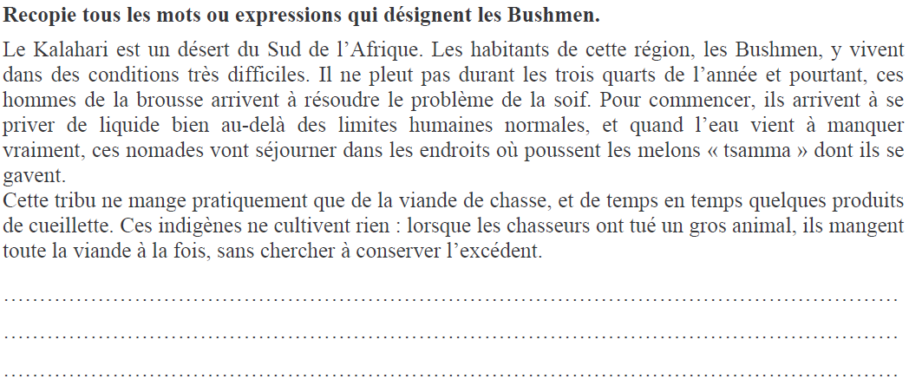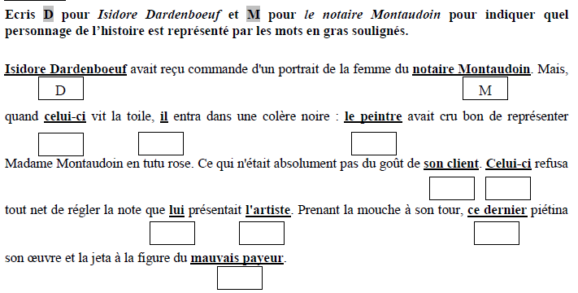

**D**

**D**

**D**

**M**

**M**

**M**

**M**

**M**

**M**

**Bushmen : habitants, ces hommes de la brousse, ils, ces nomades, ils, cette tribu, ces indigènes, ils**

13h40 : Anglais CM1/CM2 Revoir vocabulary : Market : marché, Supermarket : supermarché

Thursday 23rd January

Voir U6 séance 4 année 1 : How many are there ?

14h15 : Vie collective

Obj : Connaître son environnement : commune, département, région

Contrôle EC10/G4

15h00 : Education musicale

Obj : Apprendre une chanson en rythme.

Chant (écocitoyen) : écocitoyen <https://www.youtube.com/watch?v=zaRP6JV2dOQ>

Une balade en forêt les enfantastiques <https://www.youtube.com/watch?v=Jj5DtFqj8aw>

Aux arbres citoyens <https://www.youtube.com/watch?v=U8DD1c24bwk>

Un monde parfait : <https://www.youtube.com/watch?v=y8p0BxMykqg>,

BONNE ET HEUREUSE ANNEE <https://www.youtube.com/watch?v=XW56nJc3XPA> évaluation

Toi mon soleil Dominique Dimey <https://www.youtube.com/watch?v=495p-DxreT0>

15h20 : Ecriture des devoirs

Pour jeudi 30 janvier :

Géographie : Apprendre G5 contrôle (CM1/CM2)

Pour jeudi 6 février :

Orthographe : Contrôle O10, O11, O12, O13 (CM1), O11, O12, O13, O14, O25 (CM2)

Pour lundi 27 janvier :

Anglais : Apprendre U6 contrôle (CM1/CM2)

15h30 : RECREATION

15h45 : E.P.S

Obj : Développer des habilités motrices de base, en s’appuyant sur le besoin de mouvement des enfants, Construire des situations permettant à l’élève de dédramatiser l’activité par approche ludique du contact et de la chute.

Lutte